**LAPORAN II**

**PRAKTIKUM PEMROGRAMAN BERBASIS WEB**

**PEMBUATAN SITUS DI WEB SERVER**

**DAN DASAR-DASAR PHP**

Untuk memenuhi tugas Praktikum Pemrograman Berbasis Web

Yang dibimbing oleh bapak Muhammad Jauharul Fuady



**Oleh:**

**Nefi Liana 110533406981**

**PTI OFFERING A 2011**

**UNIVERSITAS NEGERI MALANG**

**FAKULTAS TEKNIK**

**JURUSAN TEKNIK ELEKTRO**

**OKTOBER 2013**

1. **TUJUAN**

* Memahami struktur dasar dokumen php
* Mampu membuat dokumen php yang baik dan benar
* Mampu memanfaatkan elemen-elemen dasar untuk mengolah dan menampilkan informasi

1. **DASAR TEORI**

* **Pembuatan Situs di Web server**

Webserver Apache dapat digunakan untuk menampung beberapa situs dalam mesin yang sama. Dari situs yang sederhana tanpa konfigurasi yang rumit hingga situs yang kompleks yang menggunakan konfigurasi khusus. Salah satu keunggulan apache ini adalah setiap situs tersebut menggunakan alamat IP yang sama.

* **Dasar-Dasar PHP**

1. **PHP**

PHP adalah singkatan dari "PHP: Hypertext Preprocessor", yang merupakan sebuah bahasa scripting yang terpasang pada HTML. Sebagian besar sintaks mirip dengan bahasa C, Java dan Perl, ditambah beberapa fungsi PHP yang spesifik. Tujuan utama penggunaan bahasa ini adalah untuk memungkinkan perancang web menulis halaman web dinamik dengan cepat. Hubungan PHP dengan HTML  Halaman web biasanya disusun dari kode-kode html yang disimpan dalam sebuah file berekstensi .html. PHP merupakan bahasa pemograman web yang bersifat server-side HTML=embedded scripting, di mana script-nya menyatu dengan HTML dan berada si server

1. **Tipe Data**

PHP mendukung delapan tipe primitif, yang terdiri dari empat tipe skalar (boolean, integer, float/double, dan string), dua tipe gabungan (array dan object), dan sisanya adalah tipe khusus (NULL dan resource). Meskipun keberadaan tipe data dalam deklarasi variable tidak penting, namun dalam tahap selanjutnya sangatlah penting.

1. **Komentar**

PHP mendukung tiga jenis sintak untuk menuliskan baris komentar meliputi style C, C++, dan Perl/Shell. Meskipun ketiga jenis style di atas valid, namun upayakan untuk memilih style yang paling sesuai. Umumnya, style C digunakan untuk komentar yang terdiri dari beberapa jenis sedangkan sisanya untuk satu baris

1. **Tag PHP**

Parser PHP bekerja dengan menguraikan intruksi-intruksi yang diletakkan di antara tag membuka dan penutup. Ada empat jenis style tag yang dapat kita gunakan untuk menyatakan bahwa kode merupakan instruksi PHP. Dua dari empat jenis tag yang tersedia tanp memerlukan konfigurasi adalah style XML dan Script

1. **LATIHAN**

* **LATIHAN PEMBBUATAN SITUS DI WEB SERVER**

1. **Latihan 1 🡪 konfigurasi aphache**
2. Untuk menambahkan situs di webserver apache, terlebih dahulu kita buat file konfigurasi situs tersebut di direktori /etc/aphache2/site/sites-available

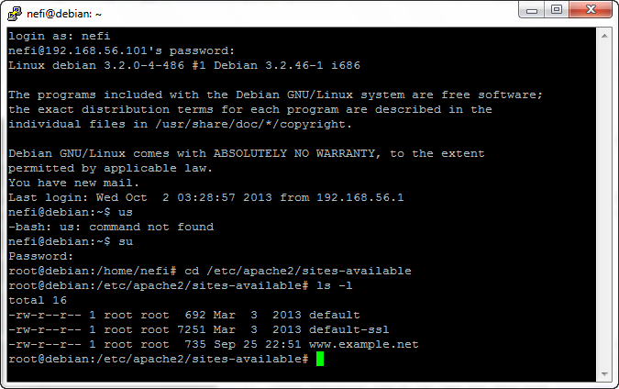

1. Cara yang paling mudah adalah menyalin file default yang merupakan contoh konfigurasi situs ke file yang kita ingin misal [www.example.net](http://www.example.net) dengan menggunakan perintah cp default www. Example.net.net

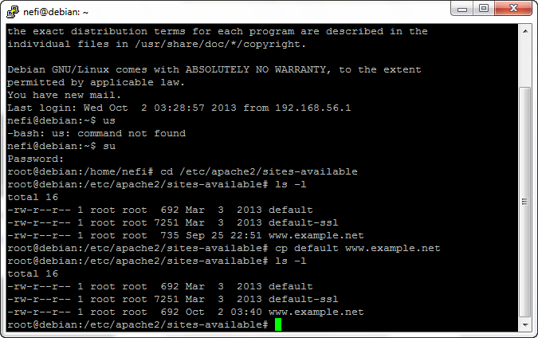

1. Lalu edit file tersebut menggunakan editor teks sehingga menampung informasi berikut :

* ServerName [www.example.net](http://www.example.net)
* DocumentRoot /var/www/example
* <Directory /var/www/example>
* AllowOverrride All

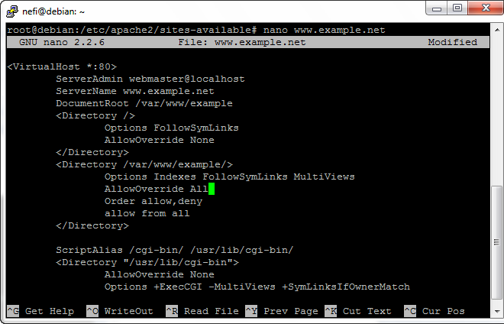

1. Langkah selanjutnya adalah aktivasi situs tersebut dengan perintah a2ensite [www.example.net](http://www.example.net)

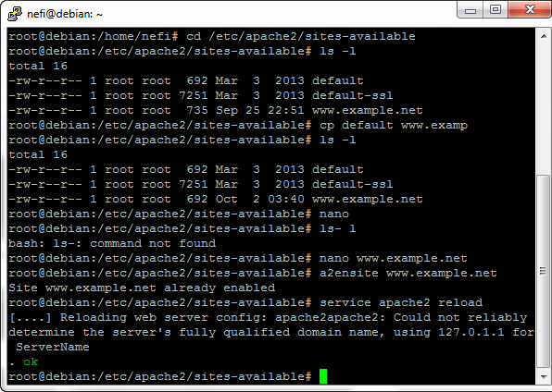

1. Restart apache2 dengan perintah service apache2 reload.



1. **Latihan 2 🡪 konfigurasi direktori server**
2. Buat direktory /var/www/example sesuai dengan yang tercantum pada langkah 1c dengan perintah mkdir /var/www/example. Direktory ini merupakan basis direktory dari situ [www.example.net](http://www.example.net)

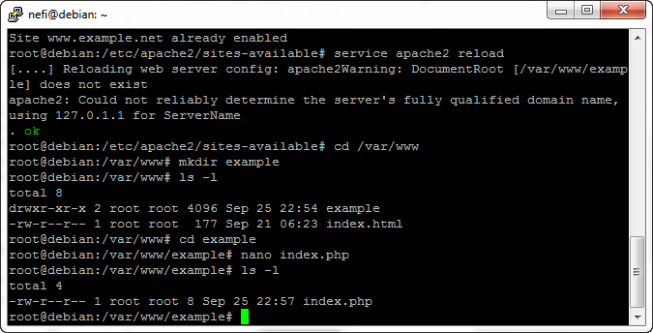

1. Upload atau buat file pada direktory yang suda dibuat tersebut sebagai tampilan / isi dari situs yang diinginkan
2. **Latihan 3 🡪 konfigurasi name server**

Agar situs [www.example.net](http://www.example.net) bisa diakses dari browser di komputer kita, maka alamat tersebut harus didaftarkan di DNS yang kita gunakan. Akan tetapi jarang kita memiliki hak untuk mengkonfigurasi DNS, sehingga cara termudah adalah dengan menambahkan informasi server tersebut pada file C:\Windows\System32\Drivers\hosts dikomputer kita.

192.168.56.101 [www.example.net](http://www.example.net)

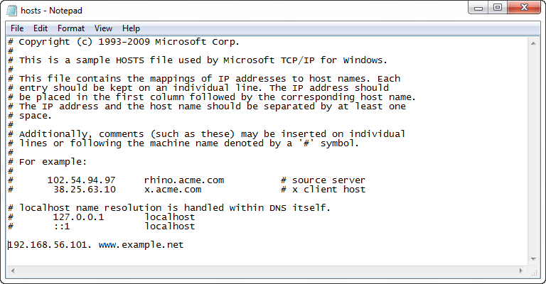

Lalu akses [www.example.com](http://www.example.com) lewat browser

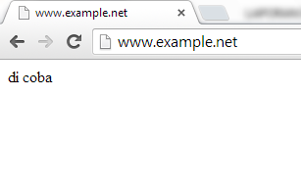

* **LATIHAN DASAR-DASAR PHP**

1. **Latihan 1 🡪 program php**

Dalam program pembuatan aplikasi web, intruksi PHP akan dikombinasikan dengan elemen-elemen HTML. Meskipun PHP dapat digunakan untuk membungkus keseluruhan HTML, namun sebaiknya hal ini tidak kita lakukan. Selain dapat menyulitkan pembacaan kode, langkah ini juga kurang efisien

Pendekatan yang disarankan dalam kombinasi ini adalah memisahkan kode program PHP dari dokumen HTML. Sebagai contoh, ketika kode program berikut dan simpan dengan nama php_html.php (ingat, ekstensi yang digunakan adalah php)

* Kode program

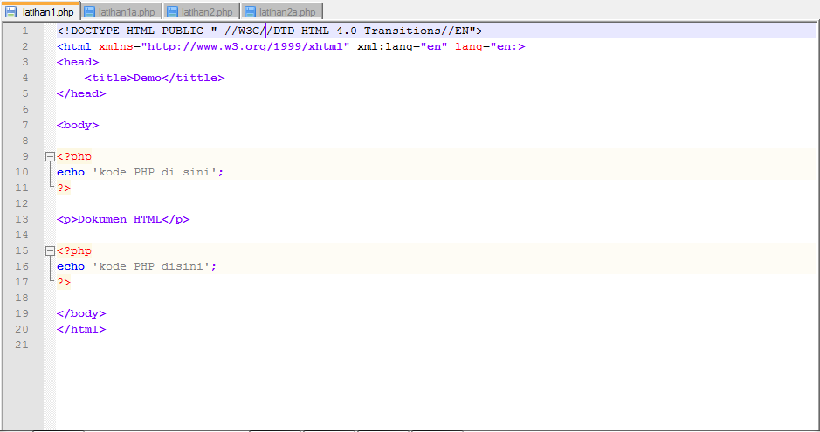

* Hasil

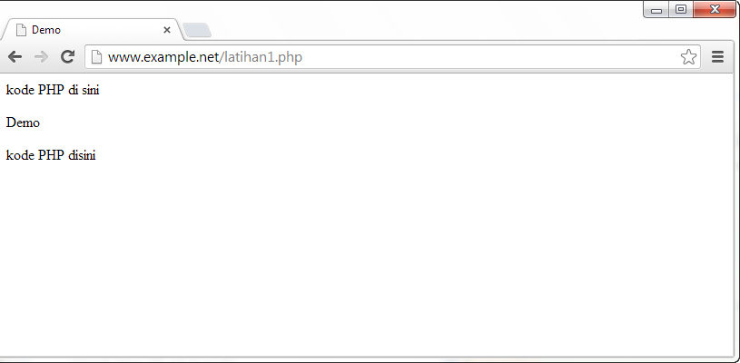

Berkenaan dengan kombinasi ini, tag-tag PHP juga menyediakan shortcut untuk meringkas penulisan kode. Shortcut ini umumnya digunakan ketika ingin menuliskan kode-kode kecil di dalam HTML

* Kode program

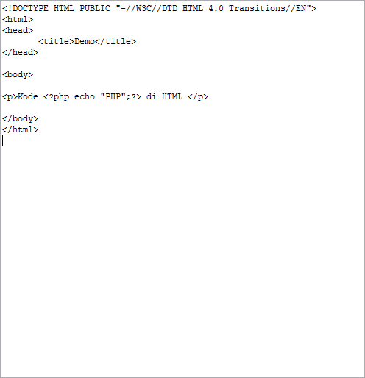

* Hasil

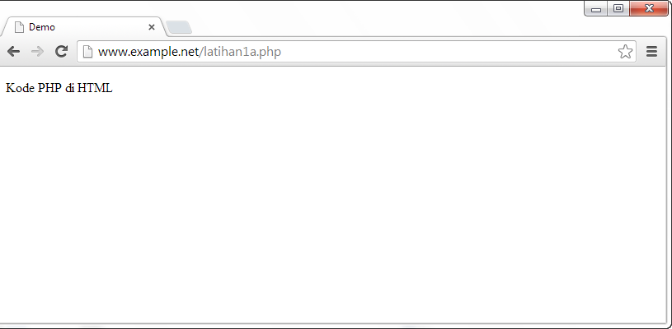

1. **Latihan 2 🡪 variabel**

Sebagaimana diketahui, variabel didefinisikan melalui karakter dollar ($) dan diikuti nama variabel. PHP mengizinkan kita untuk mendeklarasikan dan meng-assign suatu nilai sekaligus pada saat variabel akan digunakan.

* Kode program

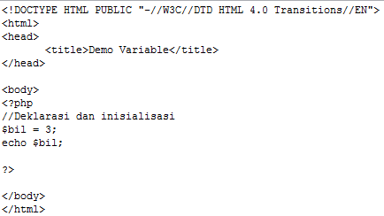

* Hasil

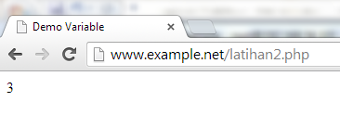

Di tahap pengembangan, kita bisa memanfaatkan fungsi var_dump() atau print_r () untuk memudahkan pemeriksaan variabel

* Kode program

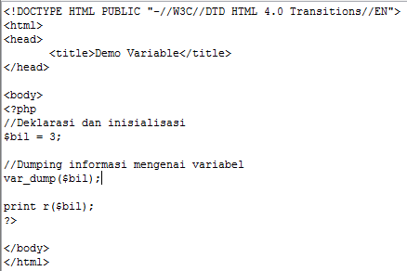

* Hasil

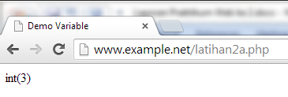

Amati dan pahami hasil keluaran dari funsi var_dump(). Apa bedanya var_dump() dengan konstruksi bahasa echo?jelaskan!

Apabila anda ingin memeriksa apakah suatu variabel di-set atau tidak, gunakan konstruksi bahasa isset(). Konstruksi bahasa ini juga dapat digunakan untuk memeriksa variable sekaligus

* Kode program

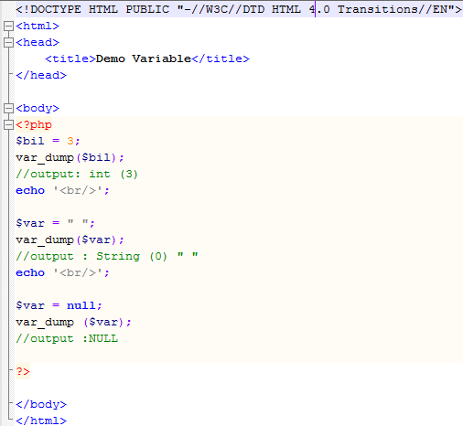

* Hasil

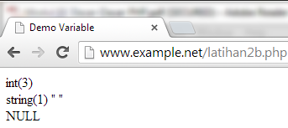

1. **Latihan 3 🡪 tipe data dan casting**

PHP menyediakan fungsi-fungsi berawalan is_ yang dapat dimanfaatkan untuk menguji tipe suatu variabel

* Kode program

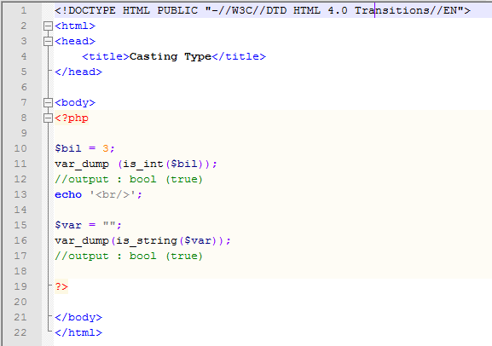

* Hasil

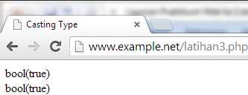

Kecuali fungsi is_bool (), penamaan fungsi-fungsi lainnya persis seperti tipe data terkait, misalnya is_integer(), is_float(), is_object(), dan is_null()

**Casting**

Untuk menguji aplikasi web, kita mempublikasikannya ke web server, baik secara lokal maupun internet. Lingkungan lokal tentu merupakan pilihan yang efisien, khususnya masih dalam tahap pengembangan.

|  |  |
| --- | --- |
| **Operator** | **Deskripsi** |
| (int), (integer) | Casting ke integer |
| (double), (float), (real) | Casting ke floating point |
| (string) | Casting ke string |
| (array) | Casting ke array |
| (object) | Casting ke objek |
| (bool), (boolean) | Casting ke boolean |
| (unset) | Casting ke null, seperti pemanggilan unset |

* Kode program

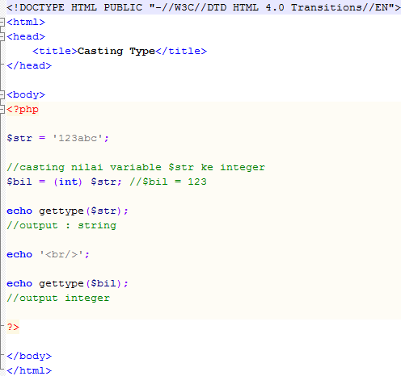

* Hasil

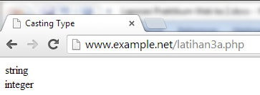

1. **Latihan 4 🡪 pernyataan seleksi**

Pernyataan seleksi untuk pengambilan keputusan merupakan bagian dari bahasa pemrograman yang sangat penting. Pernyataan-pernyataan pengambilan keputusan di PHP diklasifikasinke dalam empat bagian if, if-else, if-elseif, dan switch

1. Pernyataan if

Pernyataan if terdiri dari suatu ekspresi dan sebuah statmen atau statment yang dieksekusi apabila ekspresi bernilai true

* Kode program

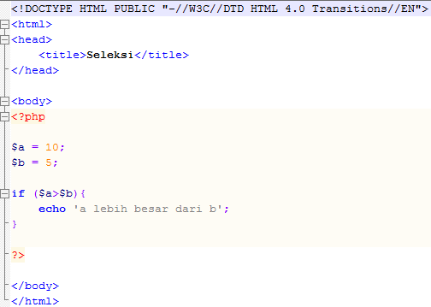

* Hasil

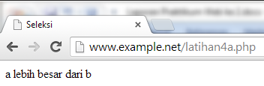

1. Pernyataan if-else

Pernyataan ini sebenarnya merupakan ekspansi dari pernyataan if. Di sini blok pertama kan dieksekusi manakala ekspresi bernilai rue, sebaliknya jika ekspresi bernilai false blok kedua yang dieksekusi

* Kode program

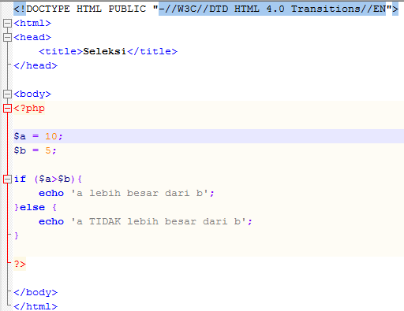

* Hasil

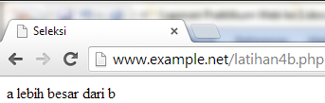

1. Penyataan if-elseif

Pernyataan ini sebenarnya merupakan ekspansi dari if-else, di mana di tambahkan lagi blok if-elseif. Bentuk pernyataan if-elseif memungkinkan kita untuk menciptakan seleksi yang lebih kompleks.

* Kode program

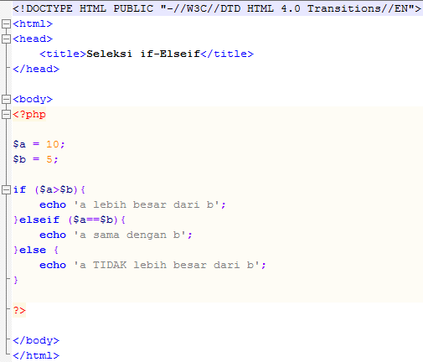

* Hasil

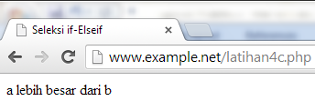

1. Pernyataan switch

Pernyataan switch merupakan sebuah pernyataan control flow yang dimulai dengan suatu ekspresi dan mentransfer kontrol ke satu kasus berdasarkan nilai ekspresi

* Kode program

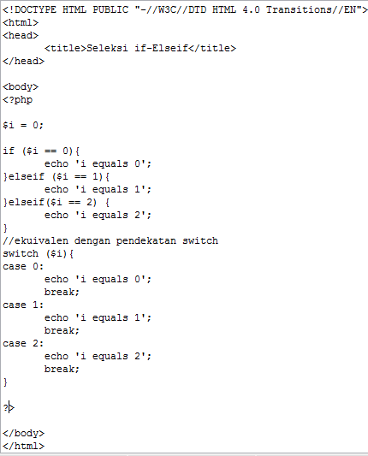

* Hasil

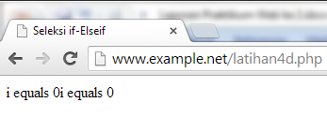

1. **Latihan 5 🡪 pengulangan**

Bagian ini akan menguraikan jenis-jenis dan implementasi struktur kontrol perulangan

1. Pengulangan while

Pada pernyataan ini, ekspresi akan dievaluasi dan pengulangan dieksekusi jika dan hanya jika ekspresi bernilai true.

* Kode program

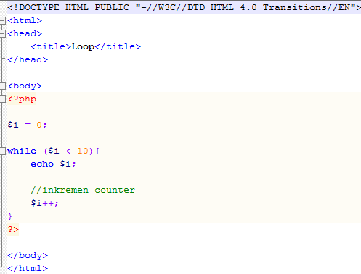

* Hasil

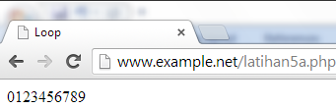

1. Pengulangan do-while

Bentuk pengulangan mirip dengan while, kecuali bahwa blok pengulangan akan dieksekusi sedikitnya satu kali, meski ekspresi bernilai false

* Kode program

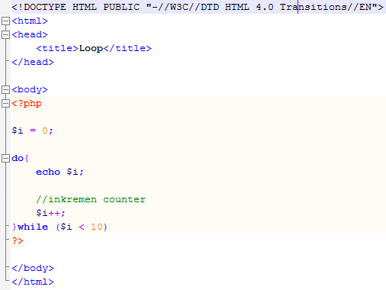

* Hasil

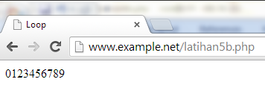

1. Pengulangan for

Pernyataan ini paling banyak digunakan di dalam program, khususnya ketika jumlah iterasinya sudah diketahui.

Struktur pengulangan for terdiri dari tiga bagia : ekspresi inisialisasi, kondisi perulangan, dan ekspresi inkremen

* Kode program

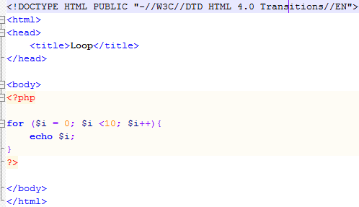

* Hasil

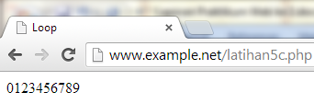

1. Pengulangan foreach

Sebagai tambahan, PHP juga menyediakan konstruksi foreach yang dapat digunakan untuk melakukan iterasi di array atau koleksi

* Kode program

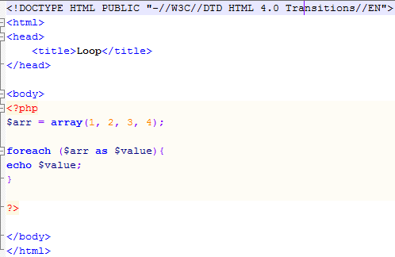

* Hasil

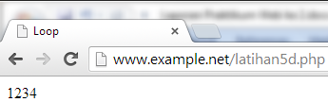

1. **Latihan 6 🡪 fungsi dan prosedur**

Keberadaan fungsi/prosedur sangat membantu dalam mengorganisir kode program dan menerangkan aspek guna ulang. Di PHP, pembuatan fungsi dan prosedur menggunakan sintaks sama, dimana yang membedakan hanya pengembalian nilai.

1. Definisi fungsi/prosedur

Contoh definisi fungsi dan prosedur beserta cara pemanggilannya diperlihatkan sebagai berikut

* Kode program

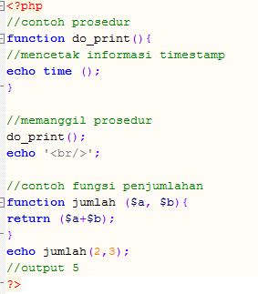

* Hasil

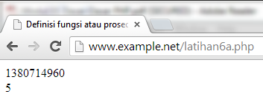

1. Argumen fungsi/prosedur

Suatu fungsi dapat memiliki nol atau lebih argumen. Adapun jika diperlukan, juga bisa dideklarasikan argumen yang sifatnya opsional. Deklarasi ini sekaligus menginisialisasi nilai default pada argumen. Selain itu argumen opsional harus diletakkan di urutan paling belakang.

* Kode program

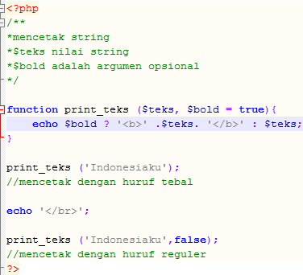

* Hasil

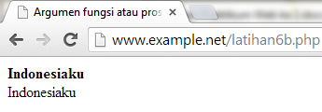

1. **STUDY KASUS**
2. Buat fungsi greeting yang menerima argumen integer jam (format 24 jam) dan mengembalikan nilai string (Selamat Pagi, Selamat Siang dan Selamat Malam). Jika nilai tidak memenuhi maka akan mengembalikan string kosong

* Kode program

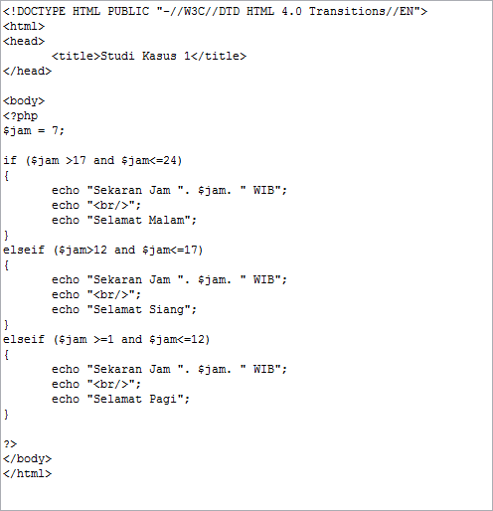

* Hasil

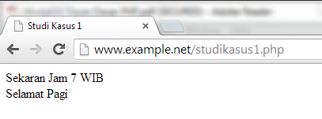

1. Buat fungsi sederhana untuk men-generate matriks sel pada tabel. Misalkan diberikan argumen 3 (baris) dan 4 (kolom), maka program akan menampilkan tabel berisi 3 baris dan 4 kolom sel.

* Kode program

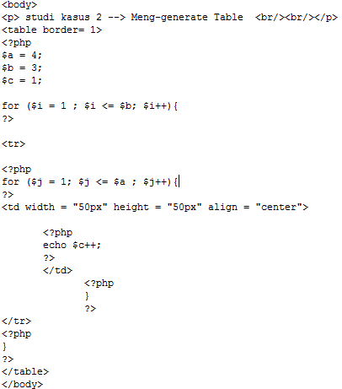

* Hasil

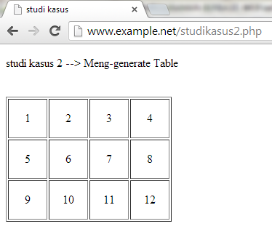

1. **TUGAS PRAKTIKUM**
2. Uraikan secara singkat mengenai passing argument di PHP dan berikan contoh passing by value dan by reference.
3. Passing By value

Passing by value adalah sebuah cara memasukan nilai ke suatu variabel / fungsi dengan mengcopy nilainya dari memory. Karena mengcopy nilai secara langsung dari memory dan memasukannya ke variable yang baru sehingga bila terjadi perubahan nilai tidak akan terpengaruhi.

1. Passing By Reference

Passing by reference adalah dimana variabel yang baru hanya diberikan referensi nilai variabel yang lama sehingga perubahan apapun yang terjadi baik pada variabel bari maupun lama akan berpengaruh secara langsung pada kedua variabel.

1. Buat program sederhana untuk menggenerate sel tabel secara fleksibel. Tekniknya buat sebuah fungsi yang menerima argumen berupa jumlah sel dan jumlah kolom. Jadi pembentukan sel tabel didasarkan pada nilai jumlah sel dan jumlah kolom yang diberikan. Sebagai contoh, hasil program dengan argumen 12 (sel) dan3 (kolom) diperlihatkan gambar :

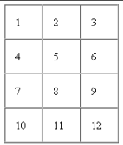

Untuk contoh argumen 10 dan 4 diperlihatkan gambar :

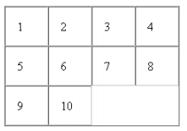

* Kode program

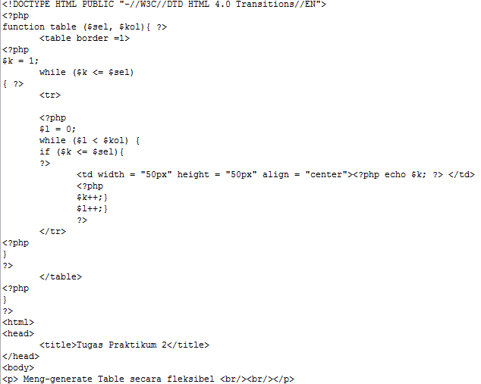 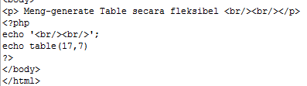

* Hasil

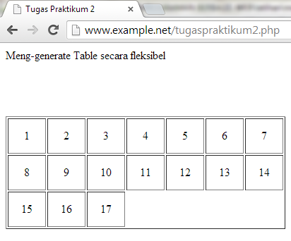

1. **KESIMPULAN**
2. PHP merupakan bahasa pemograman web yang bersifat server-side HTML=embedded scripting, di mana script-nya menyatu dengan HTML dan berada si server
3. PHP mendukung delapan tipe primitif, yang terdiri dari empat tipe skalar (boolean, integer, float/double, dan string), dua tipe gabungan (array dan object), dan sisanya adalah tipe khusus (NULL dan resource).
4. PHP mendukung tiga jenis sintak untuk menuliskan baris komentar meliputi style C, C++, dan Perl/Shell
5. Parser PHP bekerja dengan menguraikan intruksi-intruksi yang diletakkan di antara tag membuka dan penutup
6. Passing by value adalah sebuah cara memasukan nilai ke suatu variabel / fungsi dengan mengcopy nilainya dari memory
7. Passing by reference adalah dimana variabel yang baru hanya diberikan referensi nilai variabel yang lama sehingga perubahan apapun yang terjadi baik pada variabel bari maupun lama akan berpengaruh secara langsung pada kedua variable.
8. **DFTAR RUJUKAN**

Modul praktikum pemrograman berbasis web. 2013. “*Pembuatan situs di Web server”*

Modul 1 praktikum pemrograman berbasis web. 2013 “*Dasar-Dasar PHP”*